Colegio Polivalente
Profesor Ildefonso Calderón Octubre

EVALUACIÓN N° 1 TALLER: COCINA ENTRETENIDA
2°MEDIO A- B
Nombre:
Curso: | Puntaje Ideal: | Puntaje Real:

OA | Indicadores de evaluación | Preguntas
OA5 | Identifican análisis sensorial realizable a través de los sentidos. | 1-2-3

ANALISIS SENSORIAL Y SENTIDOS
Evaluación Sensorial
En el siguiente link figura información:
https://www.fio.unicen.edu.ar/usuario/gmanrique/images/An%c3%a1lisis_sensorial_2017.pdf
Comprende el análisis normalizado que se realiza para evocar, medir, analizar e interpretar las reacciones a aquellas características de los alimentos que se perciben a través de los sentidos.
El análisis sensorial es el examen de las propiedades organolépticas de un producto realizable con los sentidos humanos. Dicho de otro modo, es la evaluación de la apariencia, olor, aroma, textura y sabor de un alimento o materia prima.
Palabras clave: Sentidos humanos, propiedades sensoriales.
La apreciación de los alimentos se produce fundamentalmente a través de la percepción sensorial, siendo los métodos analíticos basados en dicha percepción los más adecuados para la valoración final de la calidad de un alimento, sin desmedro de las metodologías instrumentales que pudieran aplicarse con el mismo fin.
El análisis sensorial es el único método que puede determinar la manera en que las personas perciben los alimentos.
Sensorial deriva del latín sensus“ sentido”

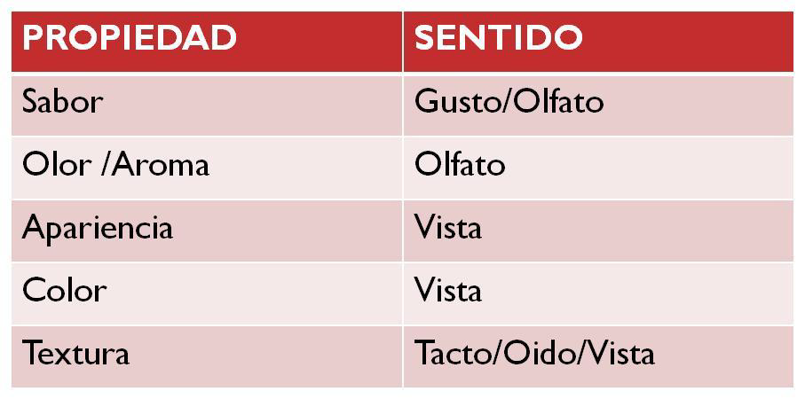

a).Vista:

La apariencia de un alimento incluye atributos sensoriales que son percibidos mediante la visión: color, tamaño, forma, brillo, textura superficial.
El color es la propiedad sensorial asociada con la vista de influencia primaria en la decisión de consumo.
Normalmente influye sobre la evaluación de otros atributos sensoriales(sabor ,textura, etc.).

b).Tacto:
Es el sentido percibido mediante terminaciones nerviosas presentes en la piel y otros tejidos.
Permite detectar atributos de textura mediante percepciones táctiles en dedos ,palma de la mano, lengua, labios ,encías, interior de mejillas, garganta y paladar.

La textura es un atributo en el que influyen propiedades percibidas por más de un sentido:

Mecánicas
Dureza
Viscosidad
Cohesividad
Elasticidad

Geométricas
Fibrosidad
Granulosidad
Esponjosidad

Composición
Crocancia
Terneza
Temperatura
Sensaciones bucodentales
Sensaciones térmicas

c).Olfato:
Sentido que permite percibir el olor/aroma mediante el sistema nasal
En el interior del a nariz existen regiones cavernosas cubiertas de mucosa pituitaria que conduce a células y terminaciones nerviosas que transmiten al cerebro la sensación olfativa.
Las sustancias volátiles llegan a las fosas nasales mediante:
Inspiración → olor (nasal)
Deglución → aroma (retronasal

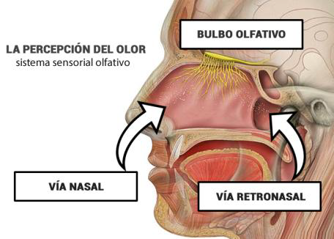

d).Gusto:
Sentido residente en la lengua provista de papilas gustativas(cerca de10.000).

Gustos o sabores básicos
localización de las zonas de la lengua en las que se concentran la mayor cantidad de papilas gustativas específicas para cada uno)

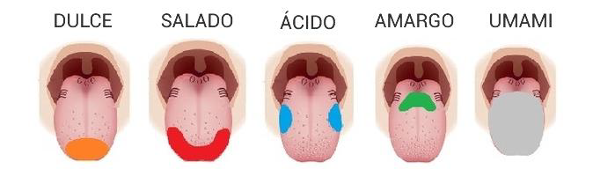
UMAMI:うま味
del japonés , umai „delicioso‟ y mi „sabor‟.
Se incorpora como sabor básico en 1908.

e).Sabor:
El sabor particular de un alimento resulta de una combinación de gusto y aroma ,siendo éste último el que más contribuye. En menor medida, pueden influir en el sabor las sensaciones táctiles y térmicas.

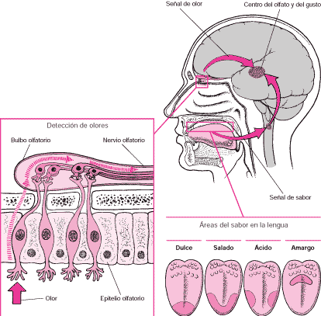

I. Ítem de preguntas de selección única y múltiple.
1.. ¿Cómo se identifica el análisis sensorial?

I. Para determinar un análisis sensorial únicamente se identifica a través de la vista
II. Se identifica a través de los sentidos humanos
III.Basicamente se emplea a través de los líquidos solidos

A. Sólo I B. Sólo II C. Sólo III D. I y II E. II y III

2.De acuerdo a la siguiente información en Guía de Evaluación ¿Qué es el análisis sensorial?
A. Son métodos rápidos de control de calidad como los que se utilizan en las líneas de producción.
B. Es un conjunto de características relacionadas con el sonido
C. Son únicamente las propiedades físicas y bioquímicas de un alimento
D. Es el examen de las propiedades organolépticas de un producto realizable con los sentidos, para medir, analizar la apariencia, olor, aroma, textura y sabor de un alimento.
E. Es el sentido percibido mediante las terminaciones nerviosas en la piel y otros tejidos

.3.¿Cuáles son los sentidos humanos para identificar el análisis sensorial?

I. Tacto y vista
II. Vista, tacto, olfato, gusto y sabor
III. Gusto, sabor y textura

A. Sólo I B. Sólo II C. Sólo III D. I y II E. II y III

Lista de cotejos

Criterios | Cumple (3 pts.) | No cumple (1 pts.)
El estudiante responde las preguntas de acuerdo con lo solicitado

OA | Indicadores de evaluación | Preguntas
OA5 | Reconocen imagen sobre análisis sensorial de un producto. | 4-5-6-7

Instrucciones:

Escribe el nombre de la imagen asociada reconociendo las propiedades organolépticas realizable con los sentidos humanos.

Imagen | Imagen

Lista de cotejos

Criterios | Cumple (3 pts.) | No cumple (1 pts.)
El estudiante responde las preguntas de acuerdo con lo solicitado

OA | Indicadores de evaluación | Preguntas
OA5 | Asocian atributos sensoriales que son percibidos mediante la visión y el olfato. | 8-9-10-11

Investiga y luego responde:

9. ¿Qué producto permite percibir el olor y aroma sensorial a través del olfato?.
Fundamente su respuesta.
________________________________________________________________________________________________________________________________________________________________________________________________________________________________________________________________________

10. La siguiente imagen muestra una fruta. ¿Qué atributo sensorial son percibidos mediante la vista?
-Mencione 3 atributos sensoriales .Explique

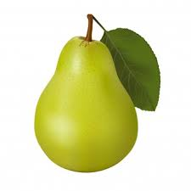
11.La siguiente imagen muestra un producto ¿Qué atributo sensorial se observa en el maní? Explique:

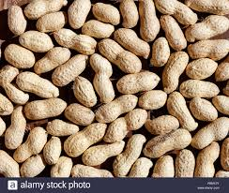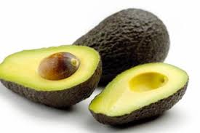

12.¿Qué diferencias existen en ambos productos en relación a su atributo sensorial?. Fundamente su respuesta

Lista de cotejos

Criterios | Cumple (3 pts.) | No cumple (1 pts.)
El estudiante responde las preguntas de acuerdo con lo solicitado

OA | Indicadores de evaluación | Preguntas
OA5 | Reconocen importancia del análisis sensorial de los alimentos | 12-13-14-15

Ítem desarrollo:

12. ¿Por qué es importante realizar un análisis sensorial a los alimentos antes de ser consumidos?
________________________________________________________________________________________________________________________________________________________________________________________________________________________________________________________________________

13. ¿Qué efectos adversos para nuestra salud puede producir al no realizar un análisis sensorial a los productos?
________________________________________________________________________________________________________________________________________________________________________________________________________________________________________________________________________

14.¿Porque es importante realizar a tiempo un análisis sensorial de las materias primas?
_______________________________________________________________________________________________________________________________________________________________________________________________________________________________________________________________________

Lista de cotejo
Criterios | Cumple (3 pts./u) | No cumple (1 pts./u)
El estudiante responde las preguntas de acuerdo con lo solicitado

